辽河社区集中学习《二十届四中全会精神》
为基本实现社会主义现代化夯实基础、凝聚共识，以中国式现代化全面推进中华民族伟大复兴，2025年12月1日，辽河社区组织全体工作人员，集中学习了《二十届四中全会精神》。
二十届四中全会精神，以推进中国式现代化为核心，围绕“十五五”时期经济社会发展作出全面部署，既总结了“十四五”的成就，又明确了未来发展的指导思想、原则、目标和重点任务。始终坚持以习近平新时代中国特色社会主义思想为指导，深刻领悟“两个确立”的决定性意义，增强“四个意识”、坚定“四个自信”、做到“两个维护”，坚持党的全面领导。以推动高质量发展为主题，推动经济实现质的有效提升和量的合理增长。以满足人民日益增长的美好生活需要为根本目的，推动人的全面发展、全体人民共同富裕迈出坚实步伐。坚持统筹发展和安全，筑牢国家安全屏障，坚持全面深化改革。
作为基层治理的“最后一公里”通过此次集中学习，我们认识到要“坚持党的全面领导”，发挥党员的先锋模范作用，理解全会要求，将高质量发展融入社区日常工作。

新城街道辽河社区党委
2025年12月1日
影像资料：
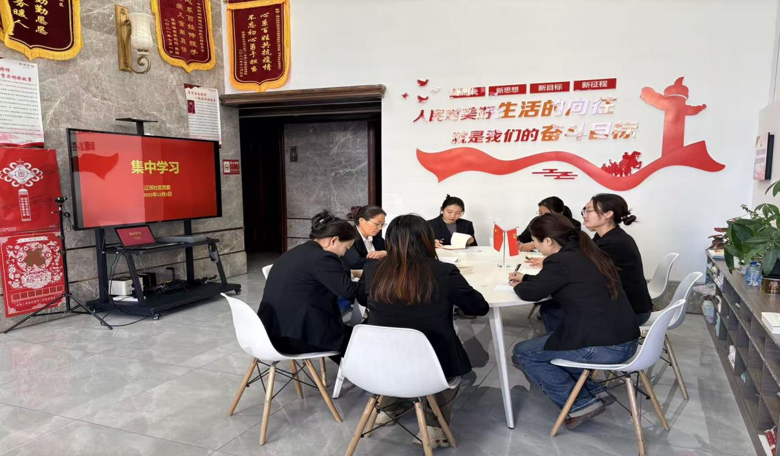
图一：2025年12月1日辽河社区集中学习《二十届四中全会精神》
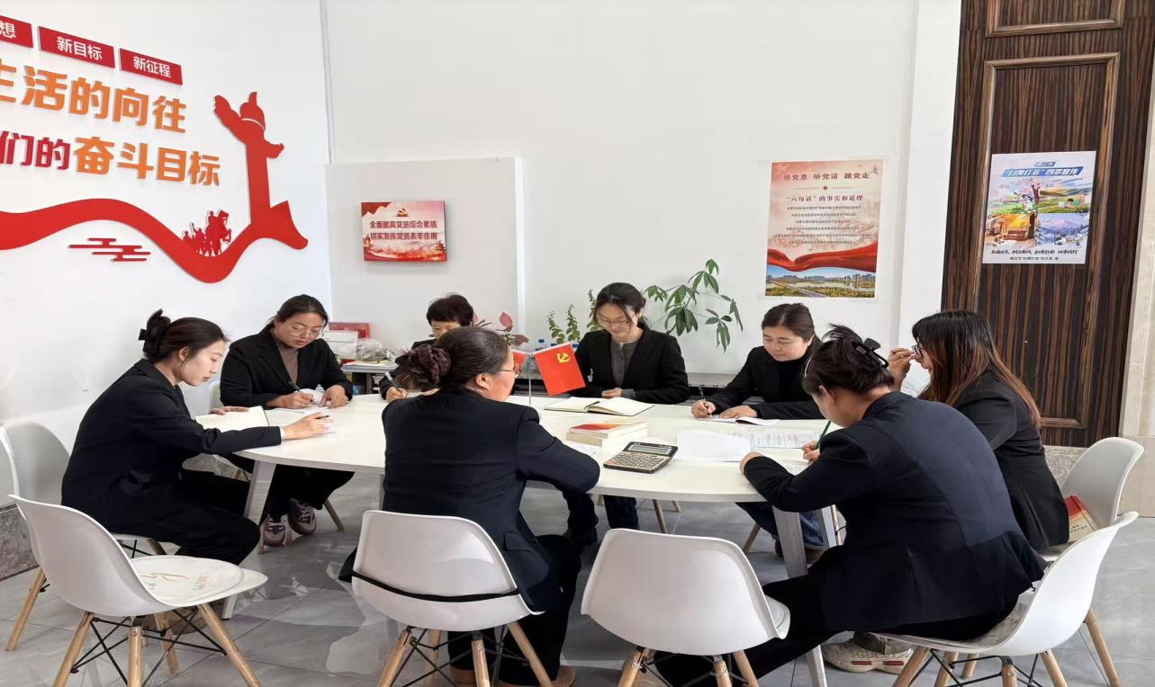
图二：2025年12月1日辽河社区集中学习《二十届四中全会精神》

